Lisa 2. Asendiskeem …2026 vallavalitsuse korralduse nr juurde

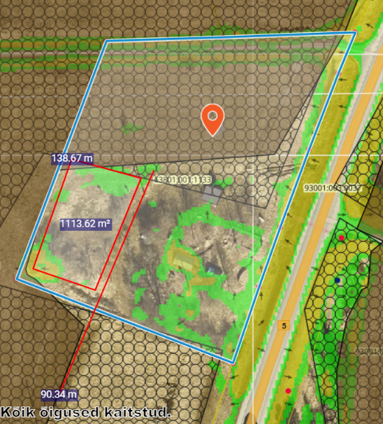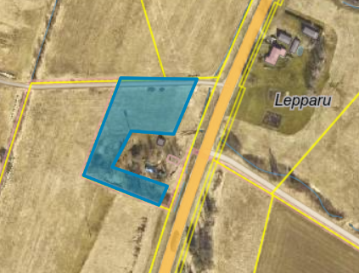
Taotluse skeem
Orienteeruv võimalik tiigi asukoht,
mis välistaks maaparandusala ja ei jää otseselt kõrgepingeliini alla (kuid jääb kaitsevööndisse)

